Функции правого полушария:
- пространственные представления,
- соматогнозис – восприятие собственного тела, зрительное восприятие, копирование,
- обоняние, осязание, вкус,
- чувство ритма, звукоразличение и т.д.
Функции левого полушария:
- речь, логика, анализ, самоконтроль, внимание,
- социальные коммуникации, рефлексия,
- программирование, произвольность и т.д.
Тест Н.И. Озерецкого на реципрокную координацию рук
Ребенок должен продемонстрировать умение одновременно сжимать в кулак и разжимать кисти рук по образцу.
Критерии оценки успешности выполнения задания:
- плавность и одновременность - изолированность смены рук, уровень координации движений;
- степень автоматизации движений, максимальный темп выполнения (ребенка можно специально попросить выполнять действия быстрее, «быстро, как ты можешь»);
- степень истощаемости: насколько быстро ребенок начинает допускать ошибки сбои в выполнении, снижает темп, отказывается от выполнения задания; в норме ребенок должен выполнять задание в достаточно быстром темпе не менее 15 секунд;
- наличие устойчивых персевераций (стереотипных повторов двигательных ошибок).

Что почитать, что посмотреть…
- Коноваленко С.В. «Как научиться думать быстрее и запоминать лучше. Практикум по развитию познавательной деятельности»
- Семенович А.В. «Нейропсихологическая коррекция в детском возрасте. Метод замещающего онтогенеза»
- Мальцева И.Н. «Готовим руку к письму. Прописи для правшей и левшей»
- Сиротюк А.Л. «Коррекция развития интеллекта в дошкольников», «Обучение детей с учетом психофизиологии»

«Детский сад Берёзка» с.Уват – филиал Муниципального автономного учреждения дошкольного образования «Детский сад Солнышко» п.Туртас Уватского муниципального района

РАЗВИТИЕ МЕЖПОЛУШАРНОГО ВЗАИМОДЕЙСТВИЯ –
ОСНОВА ИНТЕЛЛЕКТУАЛЬНОГО РАЗВИТИЯ РЕБЕНКА

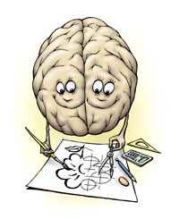

Подготовила: педагог-психолог И.В.Набиулина

с.Уват, 2024г.

Упражнения,
направленные на развитие межполушарного взаимодействия

1. Колечко
Поочередно и как можно быстрее перебирайте пальцы рук, соединяя в кольцо с большим пальцем последовательно указательный, средний и т.д. Упражнение выполняется в прямом и в обратном. В начале упражнение выполняется каждой рукой отдельно, затем вместе.
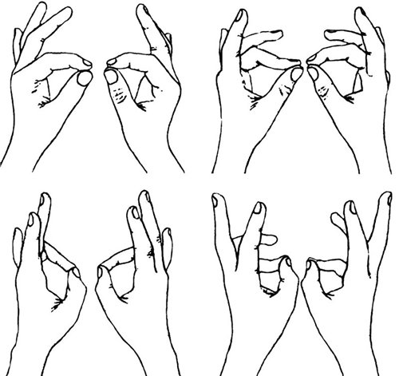

2. Кулак-ребро-ладонь
Три положения руки на плоскости стола, последовательно сменяют друг друга. Выполняется сначала правой рукой, потом - левой, затем - двумя руками вместе. Количество повторений - по 8-10 раз. При затруднениях в выполнении помогайте себе командами («кулак-ребро-ладонь»), произнося их вслух или про себя.
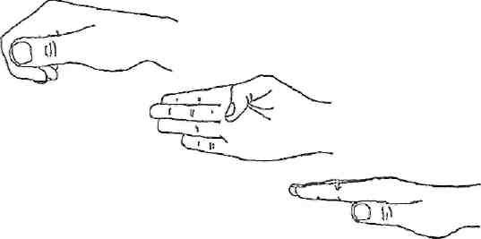
3. Лезгинка
Ребенок складывает левую руку в кулак, большой палец отставляет в сторону, кулак разворачивает пальцами к себе. Правой рукой прямой ладонью в горизонтальном положении прикасается к мизинцу левой. После этого одновременно меняет положение правой и левой рук в течение 6-8 смен позиций. Необходимо добиваться высокой скорости смены положений.
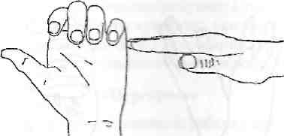

4.Ухо-нос
Левой рукой возьмитесь за кончик носа, а правой рукой за противоположное ухо. Одновременно отпустите ухо и нос, хлопните в ладоши, поменяйте положение рук «с точностью до наоборот».

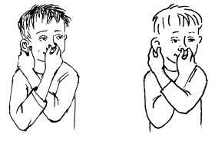
5. Замок
Скрестить руки ладонями друг к другу, сцепить в замок. Двигать пальцем, который укажет взрослый, точно и четко. Нежелательны движения соседних пальцев. Прикасаться к пальцу нельзя. В упражнении должны участвовать все пальцы на обеих руках.

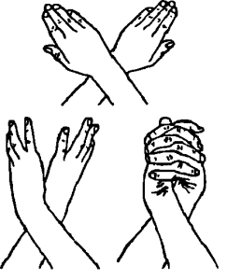
6. Зеркальное рисование
Рисовать в воздухе обеими руками линии, геометрические фигуры, цифры, буквы, слова и т.д. (20-30 сек.).
Положить на стол чистый лист бумаги. Попросить ребенка взять в обе руки по карандашу или фломастеру. Попросить его рисовать одновременно обеими руками зеркально-симметричные рисунки, буквы (по предложенному образцу).
